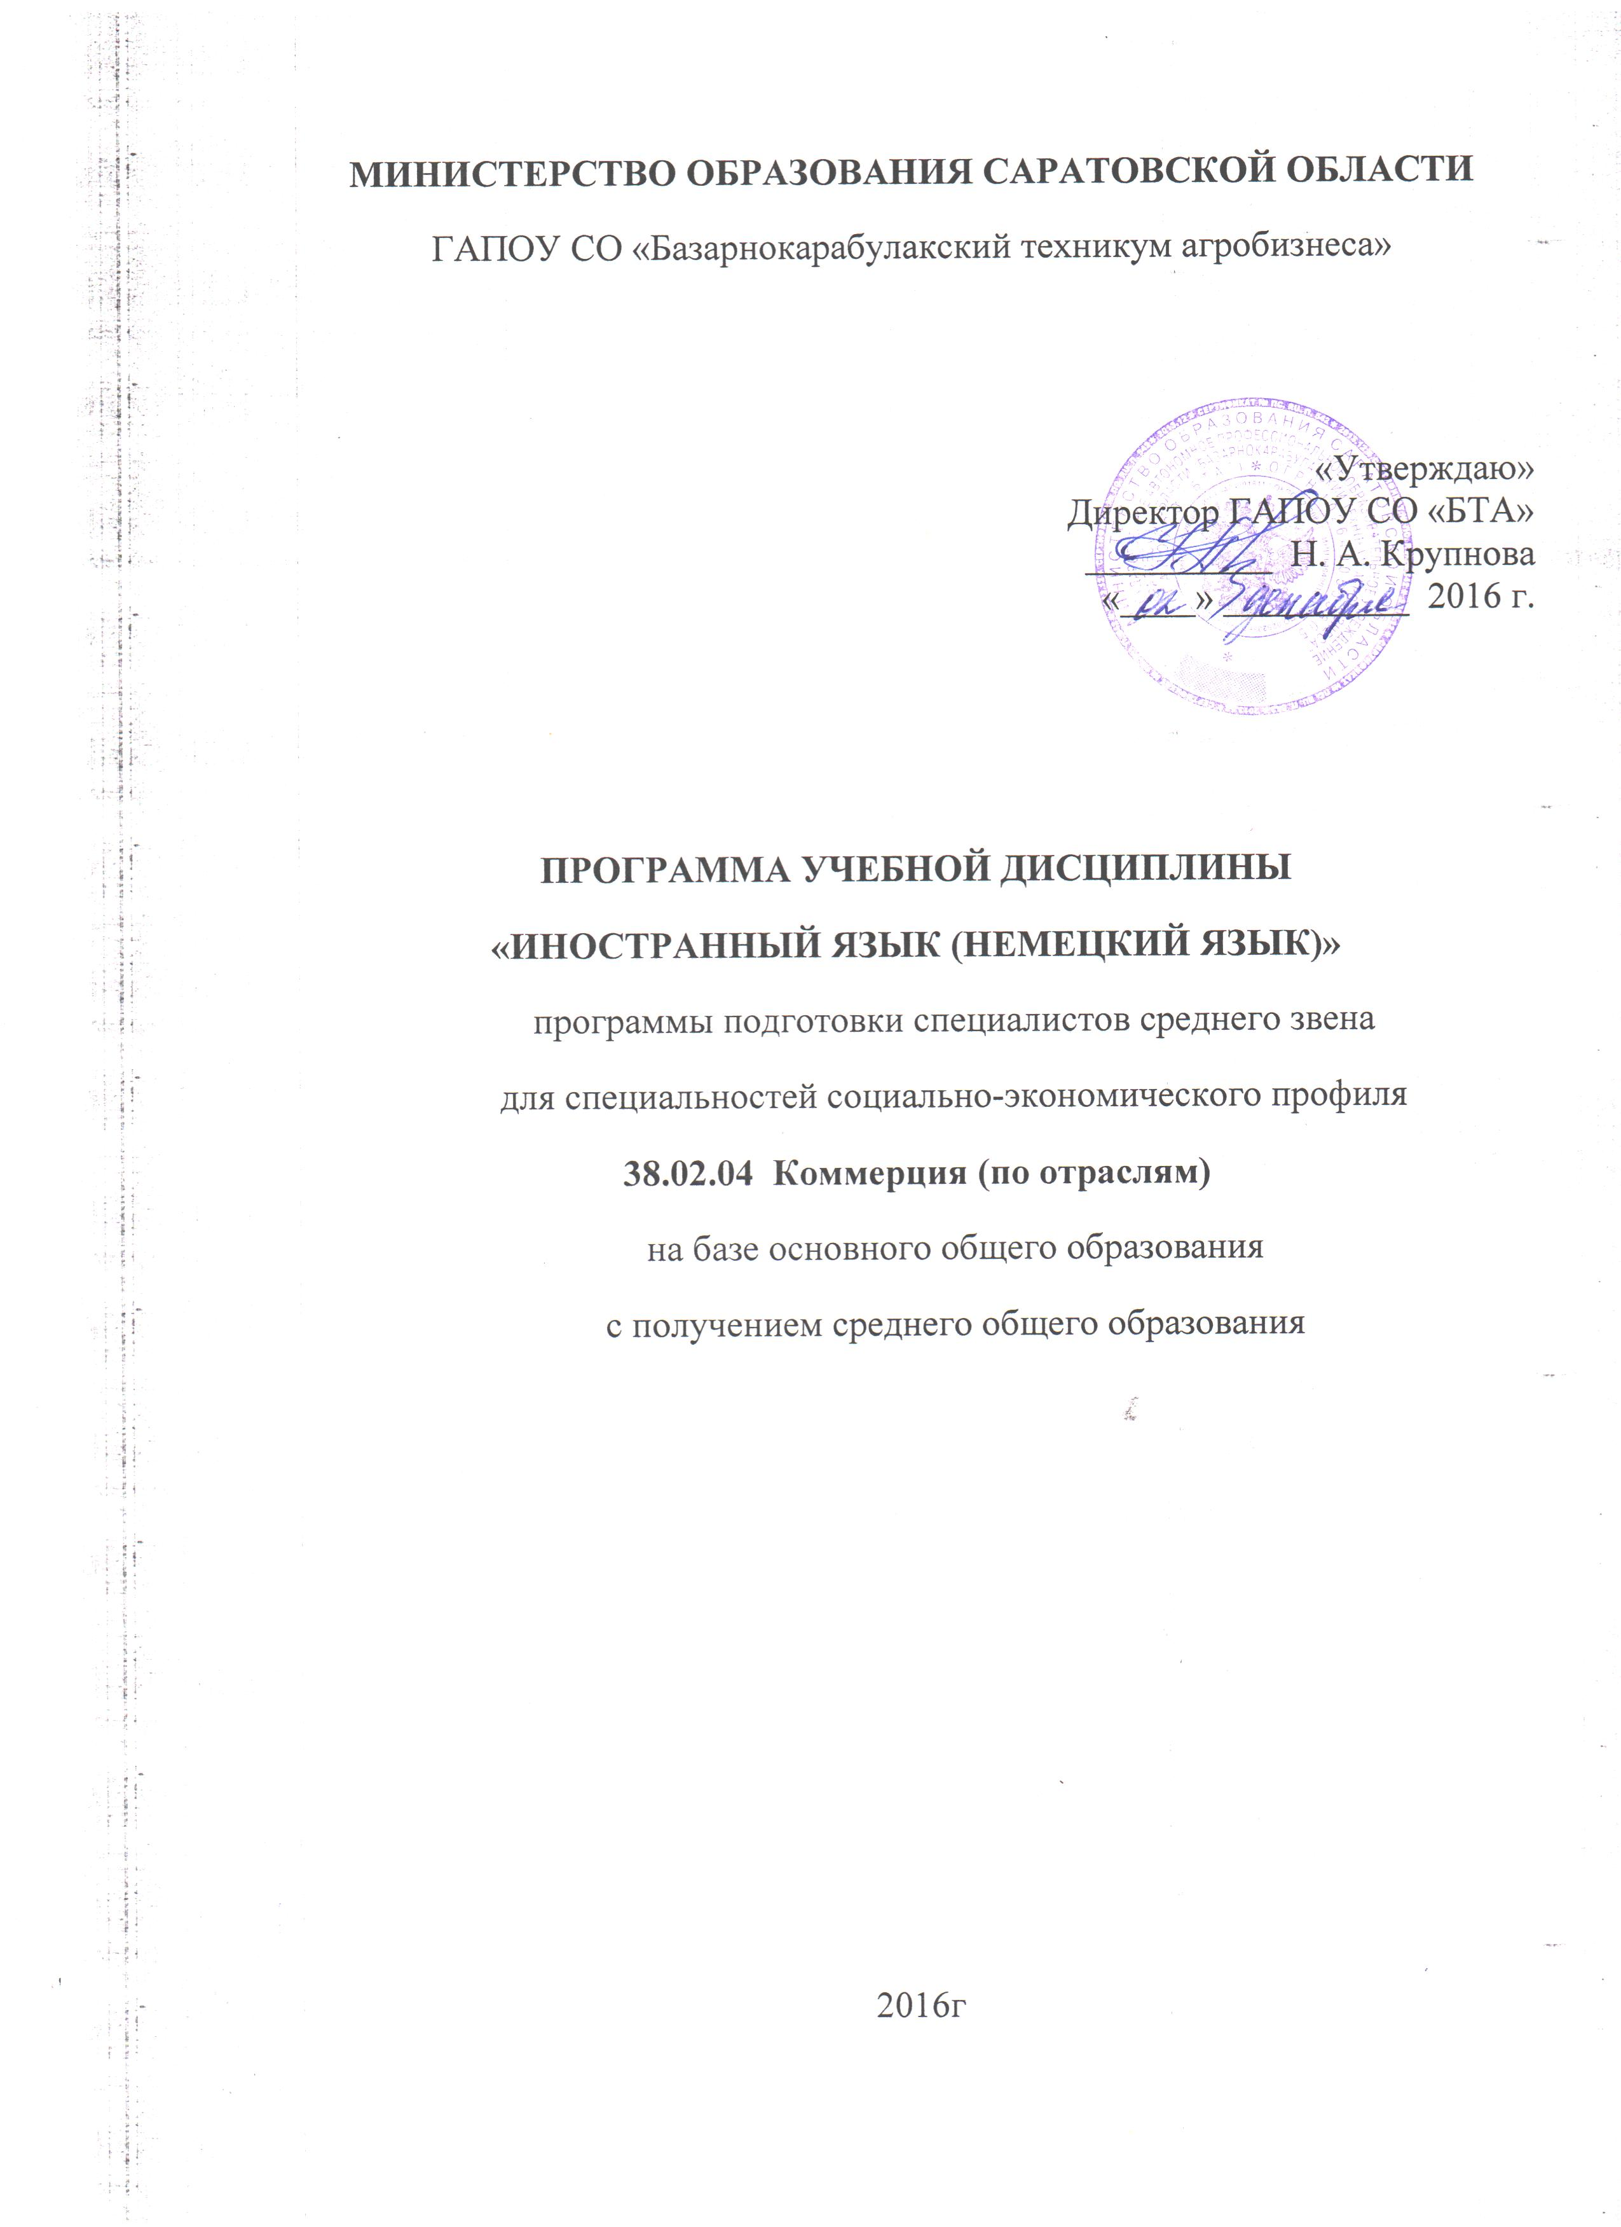
Программа учебной дисциплины «Немецкий язык» разработана на основе Федерального государственного образовательного стандарта (далее – ФГОС) по подготовке специалистов среднего звена 38.02.04 Коммерция (по отрпслям) и примерной программы, рекомендованной Экспертным Советом по профессиональному образованию ФГАУ «ФИРО».

СОДЕРЖАНИЕ

- ОБЩАЯ ХАРАКТЕРИСТИКА ПРИМЕРНОЙ ПРОГРАММЫ УЧЕБНОЙ ДИСЦИПЛИНЫ

- СТРУКТУРА ПРИМЕРНОЙ УЧЕБНОЙ ДИСЦИПЛИНЫ

- УСЛОВИЯ РЕАЛИЗАЦИИ ПРОГРАММЫ
- КОНТРОЛЬ И ОЦЕНКА РЕЗУЛЬТАТОВ ОСВОЕНИЯ УЧЕБНОЙ ДИСЦИПЛИНЫ

- ВОЗМОЖНОСТИ ИСПОЛЬЗОВАНИЯ ПРОГРАММЫ В ДРУГИХ ПООП

1. ОБЩАЯ ХАРАКТЕРИСТИКА ПРОГРАММЫ УЧЕБНОЙ ДИСЦИПЛИНЫ Немецкий язык
1.1. Область применения программы
Программа учебной дисциплины «Немецкий язык» является частью основной профессиональной образовательной программы в соответствии с ФГОС СПО для реализации государственных требований к минимуму содержания и уровню подготовки специалистов среднего звена 38.02.04 Коммерция (по отраслям).

1.2. Место дисциплины в структуре основной профессиональной образовательной программы: «Немецкий язык» является базовой дисциплиной общего гуманитарного и социально- экономического цикла и направлена на формирование у студентов умения применять полученные знания в практической и профессиональной деятельности, повседневной жизни, на повышение уровня речевой культуры.
1.3. Цель и планируемые результаты освоения дисциплины:
В результате освоения дисциплины обучающийся должен уметь:
общаться (устно и письменно) на иностранном языке на профессиональные и повседневные темы;
переводить (со словарем) иностранные тексты профессиональной направленности;
самостоятельно совершенствовать устную и письменную речь, пополнять словарный запас;
В результате освоения дисциплины обучающийся должен знать:
лексический (1200-1400 лексических единиц) и грамматический минимум, необходимый для чтения и перевода (со словарем) иностранных текстов профессиональной направленности

2.СТРУКТУРА И СОДЕРЖАНИЕ УЧЕБНОЙ ДИСЦИПЛИНЫ

2.1. Объем учебной дисциплины и виды учебной работы

Вид учебной работы | Объем часов
Максимальная учебная нагрузка (всего) | 144
Обязательные аудиторные учебные занятия (всего) | 118
в том числе:
практические занятия | 132
контрольные работы | 12
Внеаудиторная (самостоятельная) учебная работа (всего) | 26
в том числе:
Подготовка презентаций | 6
Работа с текстами | 10
Составление проектов | 10
Итоговая аттестация в форме
Дифференцированный зачет

2.2. Тематический план и содержание учебной дисциплины «Немецкий язык»
Наименование разделов и тем | Содержание учебного материала, лабораторные и практические работы, самостоятельная работа обучающихся | Уровень освоения | Объём часов | Осваиваемые элементы компетенций
1 | 2 | 3 | 4 | 5
Раздел 1  Профессиональное образование |  |  | 18
Тема 1.  Основные особенности немецкого языка | Содержание учебного материал |  | 6
Тема 1.  Основные особенности немецкого языка | 1. Сопоставление двух языков – немецкого и русского | 2 | 2 | ОК 4,9,10
Тема 1.  Основные особенности немецкого языка | 2. Слова, заимствованные из немецкого. Правила чтения.  Словообразовательные элементы, род и число существительных,  сложные существительные | 2 | 2 | ОК 4,9,10
Тема 1.  Основные особенности немецкого языка | 3. Знакомство с содержанием курса. Персонал фирмы: профессии,  должности. Визитные карточки. Речевые клише, диалоги знакомства. Правила делового этикета, манеры поведения в офисе | 2 | 2 | ОК 4,9,10
Тема 2.  Моя будущая специальность  Этика деловых отношений | Содержание учебного материала |  | 10
Тема 2.  Моя будущая специальность  Этика деловых отношений | 1.Моя будущая профессия. Спряжение сильных и слабых глаголов | 2 | 2 | ОК 4,9,10
Тема 2.  Моя будущая специальность  Этика деловых отношений | 2.Профессиональное образование в Германии и России | 2 | 2 | ОК 4,9,10
Тема 2.  Моя будущая специальность  Этика деловых отношений | 3.Мой техникум. Спряжение вспомогательных и модальных глаголов | 2 | 2 | ОК 4,9,10
Тема 2.  Моя будущая специальность  Этика деловых отношений | 4. Формы обращения, приветствие, прощание, знакомство, благодарность. Личные местоимения | 2 | 2 | ОК 4,9,10  ПК 1.1
Тема 2.  Моя будущая специальность  Этика деловых отношений | 5. Профессия - коммерсант, необходимые профессиональные и личностные качества. Изучение и применение тематической лексики. | 2 | 2 | ОК 4,9,10
Тема 2.  Моя будущая специальность  Этика деловых отношений | Контрольная работа: тестирование на знание лексики по разделу «Моя будущая специальность» | 3 | 2 | ОК 4,9,10
Раздел 2  Страноведение |  |  | 26
Тема 3.  Политическое устройство,  экономика немецко-говорящих  стран, сотрудничество | Содержание учебного материала |  | 4
 | 1. ФРГ, Австрия. Страны и люди: культура, менталитет, достопримечательности. Временные формы глаголов | 2 | 2 | ОК 4,9,10
 | 2. Швейцария, Лихтенштейн, Люксембург. Страны и люди:  культура, менталитет, достопримечательности. Порядок слов в простом повествовательном предложении | 2 | 2 | ОК 4,9,10
 | Самостоятельная работа:  Подготовить презентацию по теме «Немецкоговорящие страны» |  | 2 | ОК 4,9,10
Тема 4.  Европейский союз: история,  политика, экономическая политика | Содержание учебного материала |  | 2
 | Чтение и перевод текстов из периодической печати, Интернета. Типы предложений. повествовательные, вопросительные, простые, сложные предложения | 2 | 2 | ОК 4,9,10
 | Самостоятельная работа обучающихся:  Работа с текстами по теме Немецкие газеты и журналы» |  | 2 | ОК 4,9,10
Тема 5.  Немецкий язык в общении на бытовые темы | Содержание учебного материала |  | 12
Тема 5.  Немецкий язык в общении на бытовые темы | 1. Город: достопримечательности, прогулки. Возвратные глаголы | 2 | 2 | ОК 4,9,10
Тема 5.  Немецкий язык в общении на бытовые темы | 2. Интересы, хобби, свободное  время. Управление глаголов | 2 | 2 | ОК 4,9,10
Тема 5.  Немецкий язык в общении на бытовые темы | 3. Продукты, питание, национальная кухня, вкусовые предпочтения, меню. Предлоги, управляющие Р.п. | 2 | 2 | ОК 4,9,10
Тема 5.  Немецкий язык в общении на бытовые темы | 4. Праздники, поздравления. Предлоги, управляющие Д.п | 2 | 2 | ОК 4,9,10
Тема 5.  Немецкий язык в общении на бытовые темы | 5.Здоровье, у врача | 2 | 2 | ОК 4,9,10
Тема 5.  Немецкий язык в общении на бытовые темы | 6. Спорт. Предлоги, управляющие В.П | 2 | 2 | ОК 4,9,10
Тема 5.  Немецкий язык в общении на бытовые темы | Самостоятельная работа обучающихся:  Создание проектов по темам:, «Здоровый образ жизни», «Природа, экология», «Традиции» |  | 6 | ОК 4,9,10
Тема 6.  Деловая поездка | Содержание учебного материала |  | 6
Тема 6.  Деловая поездка | 1. Телефонный разговор. Усвоение и использование тематической лексики в диалогах | 2 | 2 | ОК 4,9,10
Тема 6.  Деловая поездка | 2.Транспорт, расписание рейсов, движения поездов. Усвоение и использование тематической лексики в диалогах | 2 | 2 | ОК 4,9,10
Тема 6.  Деловая поездка | 3.Городской транспорт, ориентация в незнакомом городе. Устройство в гостиницу. Усвоение и использование тематической лексики в диалогах | 2 | 2 | ОК 4,9,10
Тема 6.  Деловая поездка | Контрольная работа: тестирование на знание лексики по разделу  «Страноведение» | 3 | 2 | ОК 4,9,10
Раздел 3.  Профессиональное общение.  Фирмы и товары, оплата |  |  | 42
Тема 7.  Виды частного  предпринимательства. Формы  внешнеэкономического  сотрудничества | Содержание учебного материала |  | 10
 | 1.Внешнеэкономическая политика Выход на внешний рынок. Страдательный залог | 2 | 2 | ОК 4,9,10
 | 2.Товары немецких фирм. Немецкие фирмы в России. Причастия | 2 | 2 | ОК 4,9,10
 | 3.Виды магазинов. Совместные предприятия, производственные кооперативы, свободные экономические зоны. | 2 | 2 | ОК 4,9,10  ПК 1.4
 | 4.Продовольственные и непродовольственные товары | 2 | 2 | ОК 4,9,10
 | 5.Наименования, качественные и количественные характеристики товаров. | 2 | 2 | ОК 4,9,10
Тема 8.  На фирме | Содержание учебного материала |  | 10
Тема 8.  На фирме | 1.Типы и виды предприятий торговли | 2 | 2 | ОК 4,9,10
Тема 8.  На фирме | 2.Структура и персонал фирмы | 2 | 2 | ОК 4,9,10
Тема 8.  На фирме | 3. Спрос и предложение. Глаголы с отделяемыми приставками | 2 | 2 | ОК 4,9,10
Тема 8.  На фирме | 4.Заказ: подтверждение или отклонение. Повелительное наклонение | 2 | 2 | ОК 4,9,10
Тема 8.  На фирме | 5.Задачи менеджера. Современный менеджер | 2 | 2 | ОК 4,9,10
Тема 8.  На фирме | Самостоятельная работа  Подготовить презентацию по теме: «Товары немецких фирм» |  | 2 | ОК 4,9,10
Тема 9.  Внешнеторговый контракт и его  содержание | Содержание учебного материала |  | 8
Тема 9.  Внешнеторговый контракт и его  содержание | 1. Внешнеторговые сделки и договоры. Структура и содержание договора международной купли-продажи. | 2 | 2 | ОК 4,9,10
Тема 9.  Внешнеторговый контракт и его  содержание | 2.Поставки товаров. Варианты транспортировки. Международные условия поставок. Глаголы с неотделяемыми приставками | 2 | 2 | ОК 4,9,10  ПК 3.8
Тема 9.  Внешнеторговый контракт и его  содержание | 3.Сроки поставок. Упаковка, маркировка. Глаголы с отделяемыми приставками | 2 | 2 | ОК 4,9,10  ПК 3.8
Тема 9.  Внешнеторговый контракт и его  содержание | 4.Транспортные расходы Грамматика: Отрицания | 2 | 2 | ОК 4,9,10
Тема 10.  Валютно-финансовые условия контрактов | Содержание учебного материала |  | 6
Тема 10.  Валютно-финансовые условия контрактов | 1.Цены, счета. Времена глаголов, основные формы глаголов | 2 | 2 | ОК 4,9,10
Тема 10.  Валютно-финансовые условия контрактов | 2.Условия и сроки оплаты.Основные формы глаголов | 2 | 2 | ОК 4,9,10
Тема 10.  Валютно-финансовые условия контрактов | 3.Скидки Указательные местоимения | 2 | 2 | ОК 4,9,10
Тема 10.  Валютно-финансовые условия контрактов | Самостоятельная работа обучающихся:  Перевод финансовой документации Усвоение лексики |  | 2 | ОК 4,9,10
Тема 11.  Защита прав потребителей | Содержание учебного материала |  | 6
Тема 11.  Защита прав потребителей | 1. Права потребителей и продавцов.  Времена глаголов: Imperfekt, географические названия | 2 | 2 | ОК 4,9,10
Тема 11.  Защита прав потребителей | 2 .Стандартизация и сертификация  товаров, времена глаголов: Perfekt | 2 | 2 | ОК 4,9,10
Тема 11.  Защита прав потребителей | 3. товарные знаки времена глаголов: Plusquamperfekt | 2 | 2 | ОК 4,9,10
Тема 11.  Защита прав потребителей | Контрольная работа: тестирование на знание лексики по разделу  «Профессиональное общение» | 3 | 2 | ОК 4,9,10
Раздел 4.  Заключение международного  договора купли-продажи |  |  | 10
Тема 12.  Условия договора | Содержание учебного материала |  | 2
Тема 12.  Условия договора | 1. Типовой договор на немецком и русском языках | 2 | 2 | ОК 4,9,10  ПК 2.2
Тема 12.  Условия договора | Самостоятельная работа обучающихся:  Переводы договоров. Усвоение лексики |  | 2 | ОК 4,9,10  ПК 2.2
Тема 13.  Переговоры | Содержание учебного материала |  | 4
Тема 13.  Переговоры | 1. Обсуждение пунктов, условий договора. Предложения. Поправки . Страдательный залог Präsens, образование, употребление в речи | 2 | 2 | ОК 4,9,10  ПК 2.2
Тема 13.  Переговоры | 2.Изменения договора Страдательный залог Präsens, образование, употребление в речи | 2 | 2 | ОК 4,9,10  ПК 2.2
Тема 14.  Назначение и отмена встречи | Содержание учебного материала |  | 2
Тема 14.  Назначение и отмена встречи | 1. Встреча с деловым партнером  Грамматика: страдательный залог Imperfekt, образование, употребление в речи | 2 | 2 | ОК 4,9,10
Тема 14.  Назначение и отмена встречи | Контрольная работа: тестирование на знание лексики по разделу «Договор купли-продажи» | 3 | 2 | ОК 4,9,10
Раздел 5.  Деловая документация |  |  | 12
Тема 15.  Деловые письма | Содержание учебного материала |  | 8
Тема 15.  Деловые письма | 1. Структура делового письма. Виды деловых писем. Страдательный залог Perfekt, образование, употребление в речи | 2 | 2 | ОК 4,9,10
Тема 15.  Деловые письма | 2.Стили делового письма и правила его написания (расположение, приветственный адрес, прощание и проч.). | 2 | 2 | ОК 4,9,10
Тема 15.  Деловые письма | 3. Оформление письма – запроса и письма- предложения, Страдательный залог Perfekt, образование, употребление в речи | 2 | 2 | ОК 4,9,10
Тема 15.  Деловые письма | 4.Понятие о рекламе. Рекламные письма | 2 | 2 | ОК 4,9,10
Тема 15.  Деловые письма | Самостоятельная работа:  Перевод делового письма. Написание текста-ответа» |  | 2 | ОК 4,9,10
Тема 16.  Договоры купли-продажи | Содержание учебного материала |  | 2
Тема 16.  Договоры купли-продажи | 1. Составление контрактов, заполнение бланков. Подтверждение и отклонение заказа. Сложное предложение | 2 | 2 | ОК 4,9,10
Тема 16.  Договоры купли-продажи | Самостоятельная работа:  Составление договора купли-продажи |  | 2 | ОК 4,9,10
Тема 16.  Договоры купли-продажи | Контрольная работа: тестирование на знание лексики по разделу «Деловаядокументация» | 2 | 2 | ОК 4,9,10
Раздел 6 Финансирование и кредитование

Тема 17.  Банки и их деятельность | Содержание учебного материала |  | 10
Тема 17.  Банки и их деятельность | 1. Заем денег в банке, виды банковских карточек  Грамматика: инфинитивные группы | 2 | 2 | ОК 4,9,10
Тема 17.  Банки и их деятельность | Самостоятельная работа:  Создание проектов: «Банки России», презентация «Крупные банки в Европы» | 2 | 4 | ОК 4,9,10
Тема 18. Международные расчеты  и валютно-кредитные отношения | Содержание учебного материала
 | 1.Финансы, деньги, финансовые биржи, денежные единицы | 2 | 2 | ОК 4,9,10
 | 2.Валюта европейских стран. | 2 | 2 | ОК 4,9,10
 | Самостоятельная работа:  Подготовить презентацию «Европейская валюта» | 3 | 2 | ОК 4,9,10
Тема 19.  Банковская переписка | Содержание учебного материала
 | 1.Основные банковские документы | 2 | 2 | ОК 4,9,10
 | Контрольная работа: тестирование на знание лексики по разделу  «Финансирование и кредитование» | 3 | 2 | ОК 4,9,10
Всего |  |  | 144

3. условия реализации УЧЕБНОЙ дисциплины
3.1. Материально-техническое обеспечение

Реализация программы предполагает наличие учебного кабинета №15 «Немецкий язык»;

Оборудование учебного кабинета и рабочих мест кабинета:
- посадочные места по количеству обучающихся;
- рабочее место преподавателя;
- стенды: «Немецкий алфавит», «Карта Германии», «Склонение существительных»
- комплект учебно-наглядных пособий по «Немецкому языку»;
- комплект мультимедийных презентаций по «Немецкому языку».

3.2. Информационное обеспечение обучения

Основные источники:
Кравченко, А. П. Немецкий язык: для колледжей [Электронный ресурс] : учебное пособие / А.П. Кравченко. - 2-е изд. - Ростов-на-Дону : Феникс, 2014. - 464 с. - (Среднее профессиональное образование). – Режим доступа: http://biblioclub.ru/index.php?page=book&id=271499.

4. Контроль и оценка результатов освоения УЧЕБНОЙ Дисциплины

Результаты обучения | Критерии оценки | Формы и методы оценки
Умения:
У 1. Общаться (устно и письменно) на иностранном языке на профессиональные и повседневные темы;  У2.Переводить (со словарем) иностранные тексты профессиональной направленности;  У3.Самостоятельно совершенствовать устную и письменную речь, пополнять словарный запас | Общается устно и письменно на немецком языке на различные темы  Переводит со словарем иностранные тексты профессиональной направленности  Самостоятельно пополняет словарный запас, совершенствует устную и письменную речь | Выполнение практических работ, домашняя работа, внеаудиторная самостоятельная работа  Выполнение практических работ, домашняя работа, внеаудиторная самостоятельная работа  Домашняя работа, внеаудиторная самостоятельная работа
Знания:
З 1. Лексический (1200-1400 лексических единиц) и грамматический минимум, необходимый для чтения и перевода (со словарем) иностранных текстов профессиональной направленности | Знает лексический и грамматический минимум, необходимый для чтения и перевода текстов на немецком языке профессиональной направленности | Выполнение практических работ, самостоятельная работа, контрольная работа, домашняя работа, зачет

5. ВОЗМОЖНОСТИ ИСПОЛЬЗОВАНИЯ ПРОГРАММЫ В ДРУГИХ ПООП

Программа может быть использована в программах подготовки:
21.02.04 Землеустройство

